План работы детского объединения «Мастерская рукодельница»
Дата: 15.11. 2021.год
18.11.2021год
Время по расписанию: Понедельник - Четверг - 1гр - 13.00 – 15.20; 2гр - 15.30 – 17.50

Тема занятия | Тема: Техника «Канзаши» - цветы
Содержание занятия: | Задание: № занятие 1.22 -1.23
https://yandex.ru/images/search?from=tabbar&text=Канзаши%20острый%20выгнутый%20лепесток%20мк&p=1&pos=41&rpt=simage&img_url=https%3A%2F%2Fsun9-76.userapi.com%2Fimpf%2F3Q6Tl_AWfK3-4cyIZcjnZ5r0DXPQ2zpXDcPFPg%2FWv-6lx8ub94.jpg%3Fsize%3D200x150%26quality%3D96%26sign%3D6c9b35f0abfa861e4d452b6e98b7eb9c&rlt_url=https%3A%2F%2Fpaper-land.ru%2Fwp-content%2Fuploads%2F6%2F4%2Fa%2F64a137d69fb00ac0f8c5aee32bd017cc.jpeg&ogl_url=https%3A%2F%2Fsun9-76.userapi.com%2Fimpf%2F3Q6Tl_AWfK3-4cyIZcjnZ5r0DXPQ2zpXDcPFPg%2FWv-6lx8ub94.jpg%3Fsize%3D200x150%26quality%3D96%26sign%3D6c9b35f0abfa861e4d452b6e98b7eb9c
https://kanzashi.club/dlya-nachinayushhih/elementy-tsvetov/lepestki.html
 | 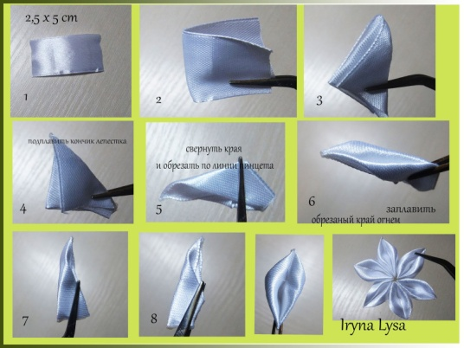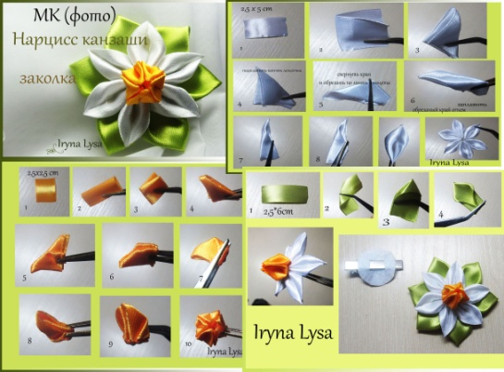
Инструменты для использования:
Вам понадобиться при работе ленты 2,5 см.- Разноцветные, пинцет, свечка, ножницы . И Желание делать красоту. Обязательно с родителями, соблюдая технику безопасности, при работе с ножницами и свечкой.

Практическая работа:  (образец) | Сделаем обычный острый лепесточек. Отрезок ленты 5х5 см свернем по диагонали, затем свернем еще раз. Предварительно оплавьте края ленты зажигалкой, чтобы ленточка не рассыпалась. Сведем края полученного треугольника. Получился лепесточек. Отрезаем небольшой “хвостик”, оплавляем огнем. Теперь срежем основание и также оплавим. Из этой детали можно сделать вывернутый лепесток канзаши, для этого нужно заплавить огнем основание и вывернуть деталь. Сделаем двойной острый лепесток канзаши, тройной и т. д. Используем две детали, сворачиваем в треугольники и ровно накладываем друг на друга. Сводим края и повторяем процедуру с обрезанием лишнего и окончательной обработкой огнем. Наложив три отрезка друг на друга, мы получим тройной острый лепесточек. Замечу, что чем многослойнее лепестки, тем сложнее сделать их ровными. С опытом элементы будут получаться более аккуратными.
Форма обратной связи | По WhatssApp: 89502080840  В группе ВКонтакте: https://vk.com/club197833371

